

Puesta en producción segura

Unidad 3. Actividad 8



25 de enero de 2024

Carlos DÍAZ MONTES

ESPECIALIZACIÓN DE CIBERSEGURIDAD

Índice

Enunciado 2

Ejercicio 2

# Enunciado

Actividad. Repita los pasos anteriores e instale Minikube.

# Ejercicio

Instalamos minikube en yast:

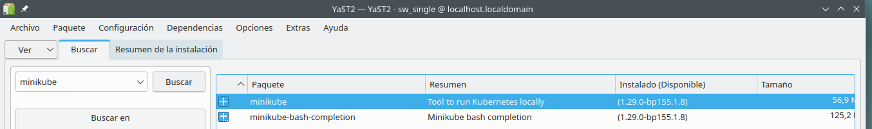

Comprobamos que esta instalado:

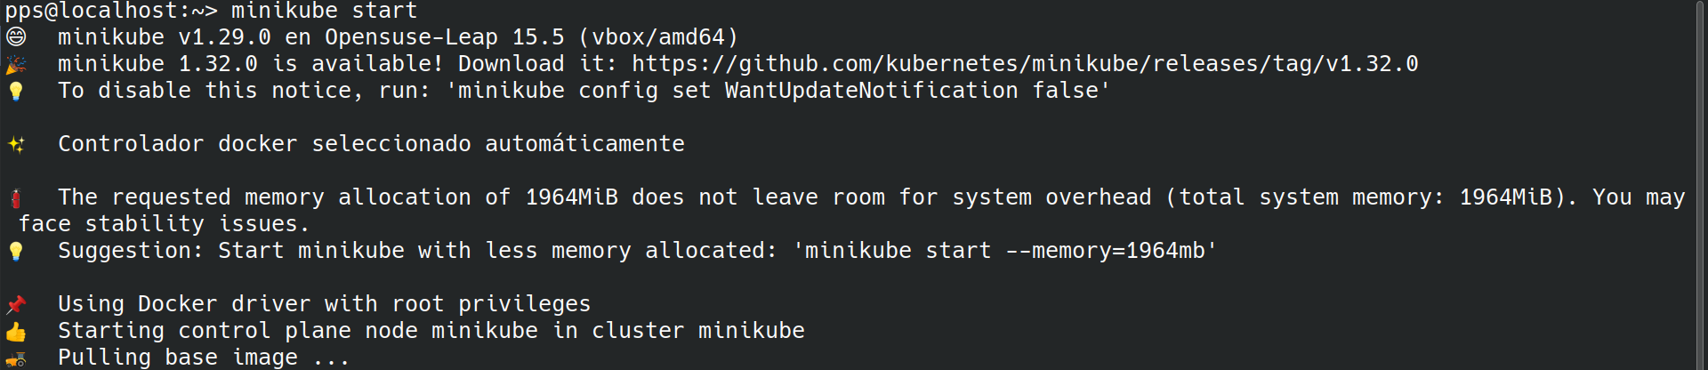

El estado:

